Boletín de Indicador del 3 de agosto de 2026 | INEGI

Encuesta Mensual de Opinión Empresarial
EMOE · Julio 2026
TENDENCIA EMPRESARIAL GLOBAL  51.2 | CONFIANZA EMPRESARIAL GLOBAL  48.2 | PEDIDOS MANUFACTUREROS  50.0
Mensual | Anual | Mensual | Anual | Mensual | Anual
▲ +0.3 % | ▲ +0.5 % | ▲ +0.1 % | ▼ -0.7 % | ▼ -0.1 % | ▲ +0.2 %
Nota: Los indicadores de la Encuesta Mensual de Opinión Empresarial muestran oportunamente la percepción de las personas directivas sobre sus empresas y la economía. Utilizan 50 puntos como umbral: por arriba refleja una percepción favorable; por debajo, menos favorable; y 50 representa equilibrio.

En julio de 2026, las perspectivas empresariales mejoraron gradualmente. La confianza permaneció cautelosa y los pedidos manufactureros se mantuvieron en equilibrio. Un nivel superior a 50 puntos refleja una percepción favorable.

Resumen ejecutivo
- El indicador global de tendencia permaneció por quinto mes consecutivo por encima de 50 puntos.
- Manufacturas, comercio y servicios se ubicaron por encima del umbral de 50 puntos; construcción permaneció por debajo.
- La confianza empresarial mejoró marginalmente, pero la percepción sobre el momento adecuado para invertir continuó débil en los cuatro sectores.
Indicadores empresariales, julio de 2026
Indicador | Julio 2026 | Var. mensual | Var. anual
Tendencia empresarial global | 51.2 | +0.3 | +0.5
Confianza empresarial global | 48.2 | +0.1 | -0.7
Pedidos manufactureros | 50.0 | -0.1 | +0.2

Actividad empresarial con avances diferenciados
- Manufacturas — el IAT se ubicó en 52.4 puntos (+0.2 mensual, +3.5 anual), impulsado por la producción (53.6) y la demanda nacional (56.0); el empleo se mantuvo en 49.3 puntos.
- Comercio — el IAT avanzó a 51.6 puntos (+0.8 mensual), con ventas netas (+4.8 puntos) e ingresos por comisión (+8.8 puntos) como principales impulsores; compras e inventarios registraron baja.
- Servicios privados no financieros — IAT de 51.2 puntos (+0.5 mensual), con trece meses seguidos por encima de 50; ingresos, demanda nacional y gasto por consumo se mantuvieron por encima del umbral.
- Construcción — el IAT retrocedió a 46.6 puntos (-1.4 mensual, +2.5 anual); contratos y subcontratos alcanzaron 54.3 puntos, aunque el valor de las obras y el empleo permanecieron débiles.
Indicador Agregado de Tendencia por sector, julio de 2026
Cifras desestacionalizadas, puntos.
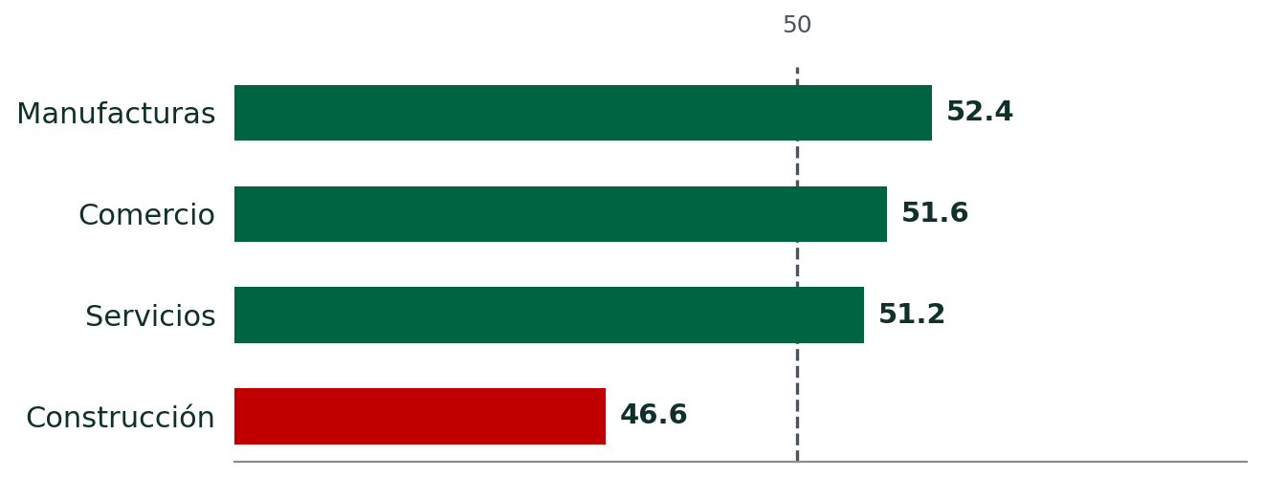
Pedidos manufactureros: estabilidad con mejor producción
El IPM se ubicó en 50.0 puntos. Los nuevos pedidos bajaron a 47.9 puntos (-5.7 mensual), mientras la producción avanzó a 52.5 y los inventarios de insumos a 52.6. La mejora productiva compensó parcialmente la debilidad de los pedidos.

Confianza y disposición para invertir
La confianza empresarial acumula 17 meses consecutivos por debajo de 50 puntos. Las expectativas futuras se mantuvieron por encima de 50 puntos en los cuatro sectores, frente a un “momento adecuado para invertir” de entre 23.8 y 32.9 puntos: las empresas anticipan una evolución favorable, pero aún muestran cautela para invertir. El balance de julio es moderadamente favorable: mejoran las perspectivas operativas, aunque la consolidación requiere confirmarse con la recuperación de la inversión, los pedidos y el empleo.
Expectativas empresariales y disposición para invertir, julio de 2026
Puntos; 50 indica el umbral de referencia.
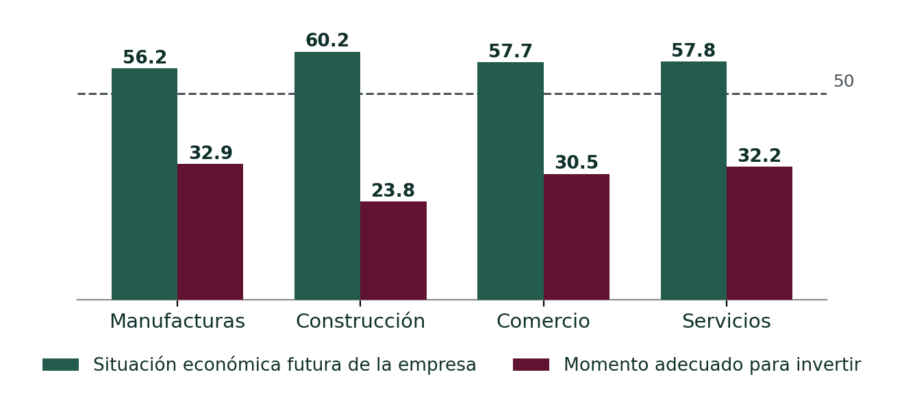
Fuente: INEGI, Encuesta Mensual de Opinión Empresarial; INEGI y Banco de México, Indicador de Pedidos Manufactureros, julio de 2026.

